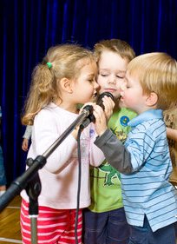
ПАМЯТКА ДЛЯ РОДИТЕЛЕЙ

- Раннее проявление музыкальных способностей говорит о необходимости начинать музыкальное развитие ребенка как можно раньше.

«Если не заложить с самого начала прочный фундамент, то бесполезно пытаться построить прочное здание: даже если оно будет красиво снаружи, оно все равно развалится на куски от сильного ветра и землетрясения», — считают педагоги.

Время, упущенное как возможность формирования интеллекта, творческих, музыкальных способностей ребенка, будет невосполнимо.

- Путь развития музыкальности каждого человека неодинаков.
Поэтому не следует огорчаться, если у вашего малыша нет настроения
что-нибудь спеть или ему не хочется танцевать, а если и возникают подобные желания, то пение, на ваш взгляд, кажется далеким от совершенства,
а движения смешны и неуклюжи. Не расстраивайтесь!
Количественные накопления обязательно перейдут в качественные.
Для этого потребуется время и терпение.

- Не «приклеивайте» вашему ребенку «ярлык» немузыкальный, если вы ничего не сделали для того, чтобы эту музыкальность у него развить.
Помните главное:

чем активнее общение вашего ребенка с музыкой, тем более музыкальным он становится, чем более музыкальным становится, тем радостнее и желаннее новые встречи с ней.

Создадим для детей музыкальный мир вместе!

Музыкальный руководитель
Садкова Елена Валерьевна

